我的追憶專欄(18)華盛頓的櫻花

李家同

我曾經住過美國的首都華盛頓，在台灣，恐怕很少人知道華盛頓的櫻花是很有名的。看下面一張圖就可以知道了。

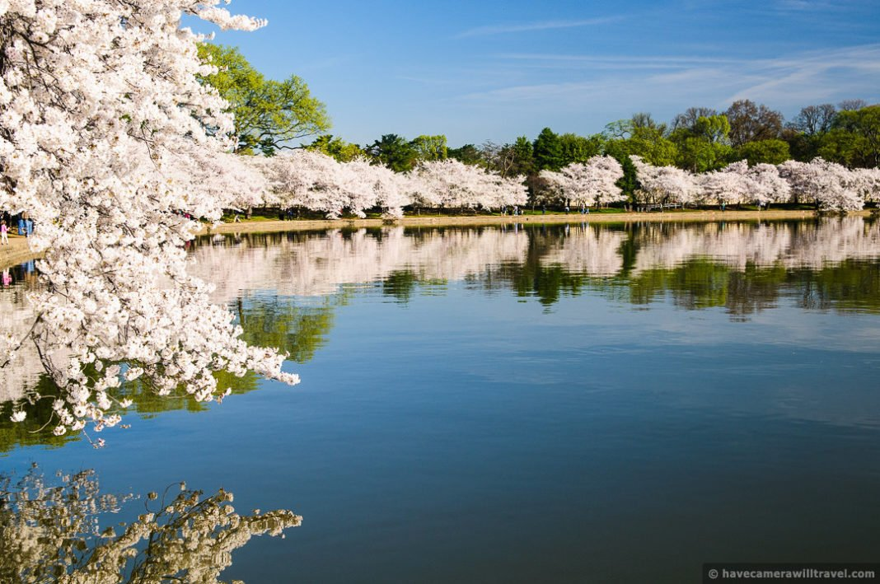

櫻花盛開的時候，看的人多得不得了。我和我太太有一年在櫻花開的時候，清晨去看，又有停車位，又沒有人，實在很過癮。

這些白色的櫻花是日本人1921年送的，其目的在於表示日本對美國的友誼。我們去看這些美麗的櫻花，也就不會想到珍珠港事變了。

我一直好奇為什麼我們在台灣平地很少能看到這種白色的櫻花，是不是太熱了?

